# Будущим первоклассникам

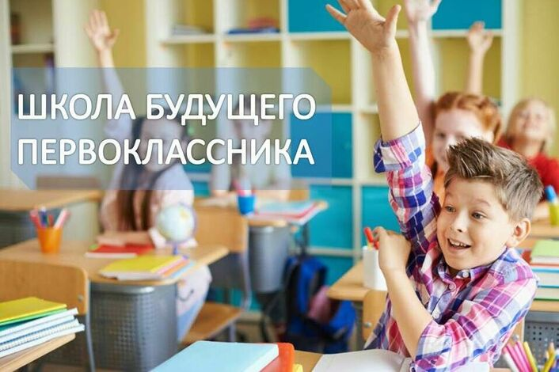

## Уважаемые родители!

***Памятка родителям будущих первоклассников***

**1.** Поддержите в ребенке его стремление стать школьником. Ваша искренняя заинтересованность в его школьных делах и заботах, серьезное отношение к его первым достижениям и возможным трудностям помогут первокласснику подтвердить значимость его нового положения и деятельности.

**2.** Обсудите с ребенком те правила и нормы, с которыми он встретился в школе. Объясните их необходимость и целесообразность.

**3**. Ваш ребенок пришел в школу, чтобы учиться. Когда человек учится, у него может что-то не сразу получаться, это естественно. Ребенок имеет право.

**4**. Составьте вместе с первоклассником распорядок дня, следите за его соблюдением.

**5.** Не пропускайте трудности, возможные у ребенка на начальном этапеовладения учебными навыками. Если у первоклассника, например, есть логопедические проблемы, постарайтесь справиться с ними на первом году

**6** .Поддержите первоклассника в его желании добиться успеха. В каждой работе обязательно найдите, за что можно было бы его похвалить. Помните, что похвала и эмоциональная поддержка ("Молодец!", "Ты так хорошо справился!") способны заметно повысить интеллектуальные достижения

**7** .Если вас что-то беспокоит в поведении ребенка, его учебных делах, не стесняйтесь обращаться за советом и консультацией к учителю или школьному психологу.

**8.** С поступлением в школу в жизни вашего ребенка появился человек более авторитетный, чем вы. Это учитель. Уважайте мнение первоклассника о своем педагоге.

**9**. Учение - это нелегкий и ответственный труд. Поступление в школу существенно меняет жизнь ребенка, но не должно лишать ее многообразия, радости, игры. У первоклассника должно оставаться достаточно времени для игровых занятий.

***Десять советов родителям будущего первоклассника***

1. Помните, что вы выбираете школу не для себя, а для ребенка. Попробуйте учесть все факторы, которые будут влиять на процесс обучения.

2. Заранее познакомьтесь со школой, педагогическим коллективом, условиями обучения.

3. Выясните, по какой программе будет учиться ваш ребенок, какая у него будет нагрузка (сколько уроков в день, есть ли обязательные   дополнительные занятия).

4. Узнайте, когда начинаются занятия, и рассчитайте, сколько времени уйдет на дорогу в школу. Добавьте ещё час на утренние процедуры и завтрак.

5. Постарайтесь познакомиться и побеседовать с учительницей вашего ребенка. Подумайте, насколько она сможет учесть его особенности.

6. Уточните, в какое время будут заканчиваться все занятия ребенка в школе. Это необходимо, если вы планируете какие-либо дополнительные занятия (музыкальная школа, кружки, секции).

7. Подготовьте место для занятий ребенка дома.

8. Не настраивайте ребенка только на успех, но и не запугивайте неудачами.

9. Не относитесь к первым неудачам ребенка как к краху всех ваших надежд. Помните: ему очень нужны ваша вера в него, умная помощь и поддержка.

10. Помните, что адаптация к школе - непростой процесс, и происходит он совсем не быстро. Первые месяцы могут быть очень сложными. Хорошо, если в этот период привыкания к школе кто-то из взрослых будет рядом с ребенком.

Материалы по ФГОС НОО размещены на сайте.

https://shkola10bogorodiczk-r71.gosweb.gosuslugi.ru/

## Как определить уровень готовности ребенка  к обучению школе?

***Памятки – советы родителямо подготовке детей к школе.***

**О чтении до школы**. Главная ошибка, которую допускают взрослые при обучении, - это неправильное произношение звуков.

**О развитии речи**. Разговаривать с ребёнком можно об очень многом, стоит только взглянуть на окружающий мир. Каждый день делитесь с ребёнком своими впечатлениями о музыке, о людях, о природе – обо всём, что волнует вас. В ответ на это вам раскроется его душа и, поначалу подражая, а потом, становясь всё самостоятельнее в суждениях, он будет отвечать тем же. Всем родителям необходимосвоевременно проконсультировать ребёнка у логопеда. Вовремя начатые занятия помогут ребёнку исправить дефекты речи.

**О письме**. Замечена такая закономерность: дети, которые до школы с удовольствием рисовали, лепили, что-то мастерили, успешно овладевают навыками письма. Развивайте мелкую моторику рук.

**О математике**. Что должны знать и уметь дети до школы:

- прямой и обратный счёт до 10, предыдущие и последующие числа в пределах первого десятка; количественный («сколько») и порядковый («который») счёт;

- пространственные отношения (влево, вправо, вверх, вниз и т.д.);

- простейшие геометрические фигуры.

Уважаемые родители!

Для ребёнка 6 лет игра является основным способом познания окружающего мира. Поэтому в занятия необходимо включать игровые моменты. В период подготовки ребёнка к школе полезны следующие занятия:

1 Развитие мелких мышц руки: работа с конструкторами разного типа; работа с ножницами, пластилином; рисование в альбомах (карандашами, красками), штриховка и др.

2 Развитие познавательных способностей: памяти, внимания, восприятия, мышления.

## Как выявить социально-личностную и психологическую готовность ребенка к школе?

## Проверяем психологическую готовность

О психологической готовности ребёнка к школе можно судить по следующим вопросам:

* Может ли ребенок длительно заниматься за столом (рисовать, лепить)?
* Может ли ребёнок развёрнуто отвечать на задаваемые ему вопросы?
* Способен ли ребёнок запоминать большие блоки информации (стихотворения)?
* Умеет ли ребёнок выстраивать взаимоотношения со взрослыми и детьми?
* Понимает ли ребёнок, зачем ему необходимо ходить в школу?
* Что ребёнку больше нравится: играть, либо получать знания (разговаривать на «умные темы»)?

Если на все вопросы вы отвечаете положительно — ребёнок готов к обучению в школе.

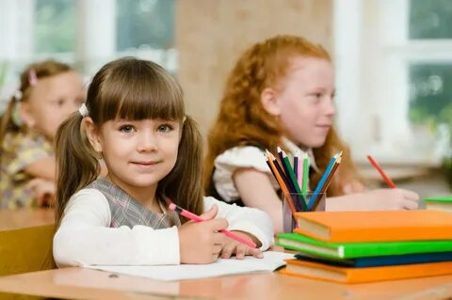

***Десять советов родителям будущего первоклассника***

1. Помните, что вы выбираете школу не для себя, а для ребенка. Попробуйте учесть все факторы, которые будут влиять на процесс обучения.

2. Заранее познакомьтесь со школой, педагогическим коллективом, условиями обучения.

3. Выясните, по какой программе будет учиться ваш ребенок, какая у него будет нагрузка (сколько уроков в день, есть ли обязательные   дополнительные занятия).

4. Узнайте, когда начинаются занятия, и рассчитайте, сколько времени уйдет на дорогу в школу. Добавьте ещё час на утренние процедуры и завтрак.

5. Постарайтесь познакомиться и побеседовать с учительницей вашего ребенка. Подумайте, насколько она сможет учесть его особенности.

6. Уточните, в какое время будут заканчиваться все занятия ребенка в школе. Это необходимо, если вы планируете какие-либо дополнительные занятия (музыкальная школа, кружки, секции).

7. Подготовьте место для занятий ребенка дома.

8. Не настраивайте ребенка только на успех, но и не запугивайте неудачами.

9. Не относитесь к первым неудачам ребенка как к краху всех ваших надежд. Помните: ему очень нужны ваша вера в него, умная помощь и поддержка.

10. Помните, что адаптация к школе - непростой процесс, и происходит он совсем не быстро. Первые месяцы могут быть очень сложными. Хорошо, если в этот период привыкания к школе кто-то из взрослых будет рядом с ребенком.

Материалы по ФГОС НОО размещены на сайте

https://shkola10bogorodiczk-r71.gosweb.gosuslugi.ru/

## Приём письменных заявлений в 1 класс

## Понедельник-пятница с 09:00-13.00.